

**КУЛЬТУРА**

**Заклади культури**

Мережа управління культури, національностей та релігій Калуської міської ради становить 26 закладів культури:

Мережа управління культури, національностей та релігій Калуської міської ради становить 26 закладів культури:

* Калуська дитяча музична школа
* КЗ «Голинська дитяча школа мистецтв» Калуської міської ради» (в т.ч. філія в с.Боднарів)
* КЗ «Палац культури «Юність» Калуської міської ради»
* КО «Палац культури «Мінерал» Калуської міської ради»
* Концертний зал
* Будинок культури імені Антіна Могильницького
* 18 Народних домів
* КЗ «Централізована бібліотечна система Калуської міської ради» (21 бібліотека)
* КЗ «Музейно-виставковий центр Калуської міської ради» (3 музеї, Арт – галерея, Виставкова зала)

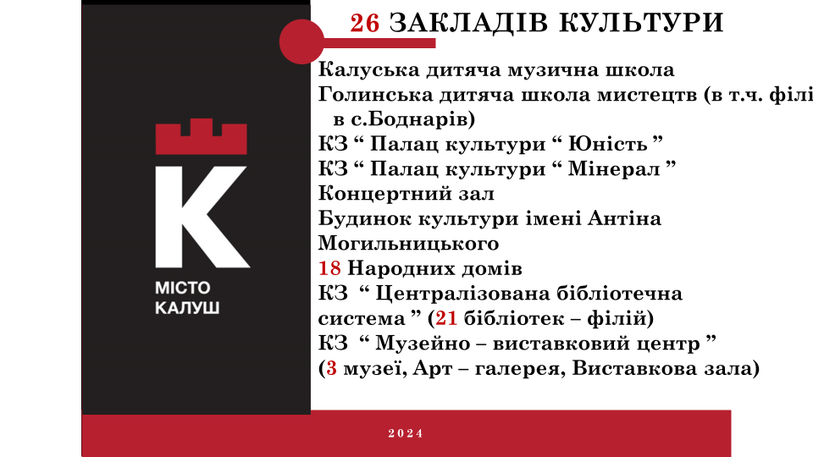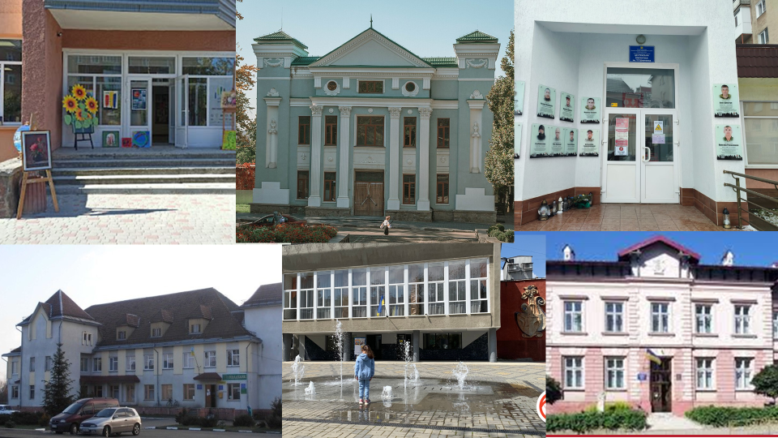

**В 26 ЗАКЛАДАХ КУЛЬТУРИ:**

* 376 працівників;
* 106 аматорських формування, 27 з них носять звання «народний» та 6 «зразковий»;
* 16 любительських об’єднань та клубів за інтересами, учасниками яких є 801 особа.

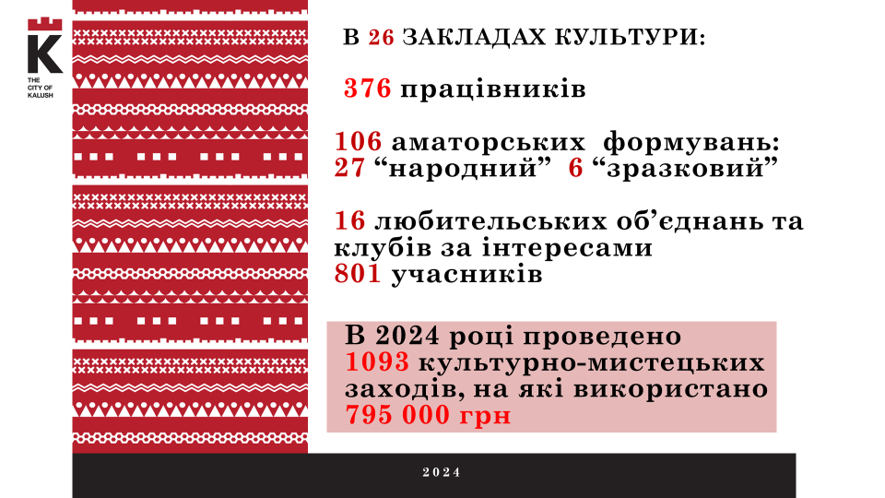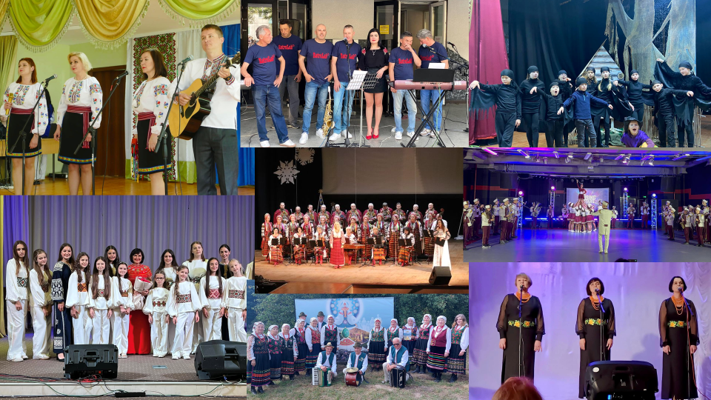

У Калуській громаді знаходиться 125 пам’ятників, меморіальних та пам’ятних знаків, барельєфів, горельєфів.

У звітному році було проведено реставрацію пам’ятників на суму 16 682 грн.

Профінансовано, освячено та відкрито пам'ятні таблиці із QR кодом про загиблих захисників України 480 000 грн (64 одиниці).

Бюджет культури

**Видатки загального фонду (грн):**

* Аппарат – 2 045 152
* Централізована бухгалтерія управління – 1 163 844
* Голинська дитяча школа мистецтв (в т.ч. філія в с.Боднарів) –5 328 976,59
* Калуська дитяча музична школа – 29 962 968
* КЗ ПК « Мінерал» – 5 810 354
* Забезпечення діяльності бібліотек – 6 692 406
* Забезпечення діяльності музеїв – 2 626 576
* Забезпечення діяльності палаців та будинків культури, народних домів – 13 437 868.

**Зміцнення матеріально-технічної бази (грн):**

* КЗ «Музейно-виставковий центр» – 191 845
* Палаців та будинків культури, народних домів – 1 071 179
* Калуська дитяча музична школа – 530 328
* КЗ ПК «Мінерал» – 320 000

У 2024 році для підтримки діяльності творчих колективів виділено 338 000 грн, а для надання допомоги релігійним організаціям 70 000 грн (міський бюджет) та 199 900 грн (обласний бюджет). Підтримка книговидання місцевих авторів – 60 000 грн.

**Благодійна допомога та грантові кошти (грн)**

Калуська дитяча музична школа – 276 779

КЗ ПК « Мінерал » – 420 791

Палаци, будинки культури, народні доми – 601 263

КЗ «Централізована бібліотечна система Калуської міської ради» – 83 658

**КЗ Палац культури «Мінерал» та кінозал «Час кіно»**

2024 рік робота палацу була спрямована на проведення патріотичних концертів та благодійних акцій. ПК «Мінерал» організував численні заходи, спрямовані на підтримку ЗСУ. Колектив отримав офіційне визнання за гуманітарну допомогу, активну громадянську позицію та сприяння виконанню бойових завдань. Їхній внесок названо військовими «дієвою запорукою наближення перемоги».

Художні колективи ПК «Мінерал» брали участь у численних культурних подіях, зокрема в турнірах з бальних танців та вокальних конкурсах, де здобували перемоги та підтримували благодійні ініціативи.

А особливу увагу заслуговує літній табір для школярів «Мінерленд», в якому змістовно оздоровились **450 дітей**. Таборування було організоване у **трьох змінах по 150 учасників** кожна. Дітям із кризових верств населення **50 пільгових місць** було забезпечено у першій зміні завдяки підтримці спонсорів.

В кінозалі «Час кіно» проведено 796 сеансів, з них 520 для дорослих та 276 для дітей. Кінозал відвідало 22 198 осіб, з них 13 350 дорослих та 8 848 дітей. Продемонстровано 132 фільми, з них 22 українського кінематографу.

Власні надходження протягом 2024 – 2 760 110 грн.

**Палац культури «Юність»**

Заклад продовжує бути важливим осередком культурного життя громади.

Реконструкція системи опалення: Завдяки грантовому фінансуванню встановлено 4 потужні кондиціонери у головній залі, що забезпечують комфортну температуру для глядачів. Загальна вартість — 900 200 грн, без залучення бюджетних коштів.

Проведено часткову реконструкцію тепломережі: Виконано ремонт найбільш проблемної ділянки системи опалення, що дозволило уникнути перебоїв у теплопостачанні. Вартість робіт — 59 980 грн.

Творчі колективи ПК «Юність» брали участь у міських заходах, концертах, конкурсах і фестивалях, зокрема у святкуванні Дня міста та благодійних акціях.

**Калуська дитяча музична школа**

* Контингент – 810 учнів
* Мережа –141,5 ставок
* 120 педагогів
* 31 творчих колективів

**Ефективність роботи учнів та викладачів**

|  |  |  |  |  |
| --- | --- | --- | --- | --- |
| **Конкурси** | **Гран-прі** | **І місце** | **ІІ місце** | **ІІІ місце** |
| Обласні | - | 12 | 4 | 2 |
| Всеукраїнські | - | 32 | 24 | 7 |
| Міжнародні | 3 | 5 | 3 | 2 |
| **Всього** | **3** | **49** | **31** | **11** |

**Голинська дитяча школа мистецтв**

* Контингент – 356 учнів
* Мережа – 32 ставки
* 26 педагогів
* 10 творчих колективів

**Ефективність роботи учнів та викладачів**

|  |  |  |  |
| --- | --- | --- | --- |
| Конкурси | **І місце** | **ІІ місце** | **ІІІ місце** |
| Регіональні | 2 | 2 | - |
| Обласні | 1 | - | - |
| Всеукраїнські | 6 | 1 | - |
| Міжнародні | 4 | 4 | 1 |
| **Всього** | **13** | **7** | **1** |

**Комунальний заклад «Музейнно-виставковий центр**

**Калуської міської ради»**

**Основні показники роботи за 2024 рік**

* 9 975 предметів основного фонду, з них 76 фонд отримав в 2024
* 4 517 предмети науково-допоміжного фонду
* 62 наукових виданнь та публікацій

Працівниками Комунального закладу «Музейно-виставковий центр» у 2024 році проведено 12 виставок, 60 екскурсії, 10 арткласів, інші заходи 30.

Загальна кількість відвідувачів становить 4200 осіб.

**Комунальний заклад «Централізована бібліотечна система**

**Калуської міської ради»**

До послуг читачів фонд бібліотек, який нараховує – 184 448 примірників, кількість користувачів бібліотек – 20 758 осіб, книговидача склала – 259 102 примірників. За даний період бібліотеки відвідало – 99 203 особи, проведено 608 заходи, які відвідало 20 194 осіб.

**Поповнення бібліотечних фондів**

|  |  |  |  |
| --- | --- | --- | --- |
| **№**  **п/п** | **Джерело надходження** | **Кількість** | **Сума** |
| 1 | Придбано за кошти місцевого бюджету | 620 | 99 900 |
| 2. | Подаровані | 957 | 105 589 |
| 3. | Надійшло з обласної бібліотеки | 298 | 59 689 |
|  | **Всього:** | **1875** | **265 178** |

**Роль культури у час війни**

Під час війни культура є символом незламності українського народу, а після перемоги стане основою для відновлення.

Проєкти реалізовані в закладах культури та за їх межами допомогли зібрати немалі суми для підтримки наших військових.

Отримані кошти спрямовані, як індивідуально за зверненнями бійців так і на придбання автомобілів, дронів, запчастин, амуніції, зарядних пристроїв, рацій та іншого.

За волонтерську роботу керівники закладів культури, творчих колективів отримали подяки від військового керівництва та наших захисників.

Крім того, аматори сцени дарують своє мистецтво військовослужбовцям, які проходять лікування та реабілітацію у лікувальних закладах нашої громади.

Для пацієнтів Калуського геріатричного центру неодноразово було організовано майстер класи з малювання, виступи творчих колективів. Бібліотечними закладами міста презентовано літературу українських та зарубіжних авторів.

За участю дружин та матерів загиблих захисників України було реалізовано мистецький проєкт «Малюю серцем». Неодноразово були проведені читання-посвяти, майстер класи та інші заходи з родинами загиблих захисників.

**«Мистецтво допомагає, аби світ не забував про війну в Україні»**

2024 рік в культурному житті громади розпочався традиційним вшануванням пам'яті Степана Бандери, відзначення 106-ї річниці Соборності України, Дня пам’яті Героїв Крут, Дня пам’яті захисників Донецького аеропорту, Дня вшанування учасників бойових дій на території інших держав, Дня Героїв Небесної сотні.

Громада згадувала та вшановувала пам'ять Олекси Гірника, В’ячеслава Чорновола, Романа Шухевича, Євгена Коновальця, Тараса Шевченка та Івана Франка. Та, на превеликий жаль, зустрічала полеглих Героїв повномасштабної війни в Україні.

З нагоди Дня Героїв та Дня пам'яті, шани і вдячності загиблим захисникам України, які віддали своє життя, щоб відстояти незалежність України, її державність і територіальну цілісність на Алеї Героїв та на міському кладовищі було організовано та проведено заходи, присвячені вшанування пам’яті загиблих та померлих захисників України.

На високому рівні відбулися заходи з нагоди відзначення Дня міста. Спільно з компанією «Сако» організовано конкурс та благодійну виставку-аукціон «Калуш у фотографіях». Візитівкою міста стали театралізовані екскурсії «Легенди оживають», які організовувались до визначних дат у нашому місті.

У Калуській міській територіальній громаді високий рівень духовної просвіти. Тісною є співпраця з духовенством. Завдяки налагодженій роботі з священослужителями було організовано Прощу до Чудотворної ікони Матері Божої Гошівської, в рамках якої був проведений духовний фестиваль «Під покровом Твоїм, Богородице».

В рамках новорічно-різдвяної програми «Божий Сину, зішли мир на Україну» було проведено понад 80 заходів, які не залишили байдужими жителів та гостей Калуської міської територіальної програми.

КП **«**Міський парк культури і відпочинку ім. Івана Франка»

Станом на 31 грудня 2024 року на перебуває балансі підприємства основних засобів на суму 3848,1тис. грн**,** в тому числі атракціонної техніки на суму 1735,4 тис. грн.

**Доходи та витрати КП «Парк культури ім. Івана Франка»**

тис.грн.

|  |  |  |  |
| --- | --- | --- | --- |
|  | 2022 р. | 2023 р. | 2024 р. |
| Дотація з бюджету (загальний фонд) | 1482,9 | 2133,2 | 2226,0 |
| Дотація з бюджету (спеціальний фонд) | - | 587,4 | - |
| Збільшення статутного капіталу | - | - | - |
| Субвенція (обласний бюджет) | - | 580,0 | - |
| Доходи від реалізації послуг | 332,5 | 340,3 | 217,2 |
| Інші доходи | 16,3 | 17,9 | 76,8 |
| Доходи майбутніх періодів | 220,3 | 146,8 | 161,0 |
| Витрати | 2086,7 | 3805,7 | 2681,3 |
| Прибуток(+), збиток (-) | -34,7 | -0,1 | -0,3 |

Тарифи на атракціони встановлені рішенням виконавчого комітету Калуської міської ради. Вартість квитків становила від 10 до 50 грн (атракціони) та 100 грн (катамарани). Водночас встановлена знижка для дітей пільгових категорій в розмірі 50 % від вартості квитків.

Протягом сезону продано 2838 квитки.

Станом на 31.12.2024 року в рамках пілотного проєкту Міністерства юстиції України «Шлюб за добу» укладено 95 договоів.

Влітку 2023 року з ініціативи міського голови започатковано акцію «Щасливий квиток», де кожен відвідувач, придбавши квиток на улюблений атракціон, мав змогу отримати подарунок. Спонсорами подарунків стали фонд UNICEF Україна, ПК «Мінерал» та підприємці нашого міста. Ця акція діяла і протягом сезону 2024 року.

Спільно з структурними підрозділами міської ради та громадськими організаціями міста протягом року було проведено різноманітні заходи, зокрема: висаджено алею з тюльпанами ВПО Луганщини, Дзвін-квест для молоді, розважальні програми для дітей, мистецькі програми до Дня міста, показові історичні реконструкції «Калуський колізей», спортивні заходи з орієнтування «Пліч-о-пліч» та ін.

D:\ДАША\МОЯ РАБОЧАЯ ПАПКА\ОТЧЕТ МЕРА\2018 год\311906-P931fKK-747.png